LOTO

DIMANCHE 4 OCTOBRE 2026
A la salle polyvalente de Boussac 18 parties avec
Ouverture des portes à 12h partie spéciale &
Début des jeux à 13h30 partie bingo
Parties petit déjeuner, poubelle garni, parnier garni, charcuterie, plateau de fromage, viande, électroménager, etc….
Carte cadeau de 20€ à 200€
Partie spéciale : une carte cadeau de 300€
Numéro de la chance, partie du perdant
Partie enfant gratuite jusqu’à 12ans
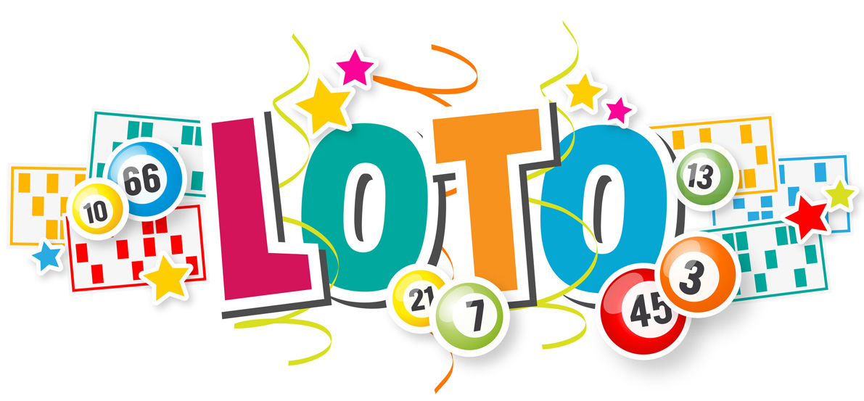
Prix : 5€ le carton, 15€ les 4 cartons, 20€ les 6 cartons…..
Formule à 30€ : 2 plaques de 6 ou 12 cartons + 3 cartons pour la partie spéciale + 3 bingo
Formule à 20€ : 1 plaque de 6 ou 6 cartons + 1 carton pour la partie spéciale + 1 bingo
Le bénéfice revient aux enfants du club en leurs offrant des sorties, etc…
Buffet, Buvette
Organisé par l’Union Cycliste Boussaquine IPNS / NPJSLVP

